渲染管线学习笔记
管线就像是现实世界中工厂中的生产线，实时渲染也有这样的生产线，称为“graphics rendering pipeline” 图形渲染管线。不同的图形API有着大体相同的渲染管线，在某些阶段存在着差异。而目前的渲染管线大体上有两种，一种是光栅化渲染管线，一种是光线追踪的渲染管线。这次学习笔记主要根据Opengl编程指南和opengllearning以及realtime rendering中介绍的渲染管线
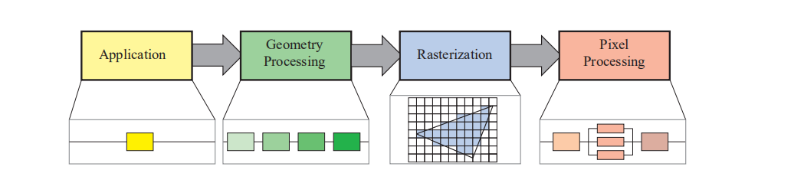
Opengl 是遵从上图的渲染管线的，对于其他图形接口不了解。Appplication 英语直译是应用阶段，这个阶段，这个阶段主要是在Cpu上运行，而其他阶段主要在GPU上运行。数据由在CPU上运行的Application输入，在Geometry Processing 进行投射，切割等操作，在到光栅化阶段进行图元的位置，再到Pixel Processing 阶段对每一个屏幕上每一个像素值进行计算，最后输出图形。

The Application Stage 应用阶段
对于Application Stage 我们有着完全的控制权，因为它是运行在Cpu上（其实也可以运行在GPU上，特别是目前感觉GPU能取代很多CPU的工作）。这个阶段最重要的任务是将图元信息传送到下一个阶段（Geometry Processing），这个阶段是不分成子阶段的，但是可以在CPU或是GPU上并行执行以提高性能。在这个阶段中还可以进行碰撞检测，也就意味着对于碰撞等物理效果，实在Application Stage就可以完成，不需要深入到渲染管线中。
还有就是一些加速算法，例如 particular culling algorithms。

Geometry Porcessing几何处理阶段
由于这个阶段是对于上一个阶段传入的每一个图元数据经行处理，需要高度并行计算，所以一般是放在GPU上进行。
这个阶段又分为了四个主要的阶段，分别为
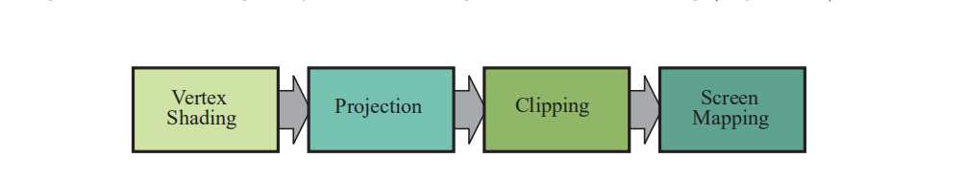

顶点着色阶段 Vertex shadering
在这个阶段中主要有两个任务，
- 计算顶点的位置
- 预估编程人员想要的顶点数据输出，例如法向量以及纹理坐标
在以前，对于例如光照，阴影，等对于每一个顶点颜色的影响的结果都是储存在顶点中，这也是被称为Vertex shadering的原因。由于原来没有目前这么好的GPU，只有将颜色信息储存在顶点，在Pixel processing阶段进行插值计算的结果很差，所以目前也不在这个阶段进行颜色的计算。
那么如何经行顶点的位置计算了？
主要是进行矩阵转换的计算，在模型转到屏幕上之前。会先转换到不同的空间或者坐标系统
- model space 模型空间
每一个model 最初所在的空间，也就是说每一个模型都有一个自己的坐标系，可以同个一个model transform 转换到其他空间，
- world space
世界空间，每一个模型经过一个model transform 便可以转换到世界坐标系下，为什么要这么做了？，因为每一个模型都在自己的空间系下，但是它们还应该在同一个坐标系下有不同的位置，所以就有了世界坐标系。
- 观察者空间 view space
在世界空间中，我们需要通过一个Camera 去切割 渲染我们所看到的物体，所以有了view spcae，对于在世界坐标系下的么一个model 进行view transform 转换到view space 下。在观察者坐标系下，camera 是在原点位置，将model转为到不同位置（也就是当我们使用Camera观察时，感觉是我们在操控相机的方向位置，其实是在转换世界坐标系下model的位置）
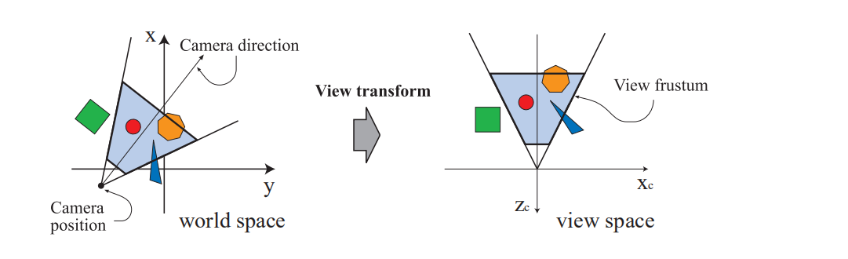
第二种数据，为了产生真实感的场景，仅仅渲染 objects 的位置以及形状是不够的，还需要例如光照，材质等数据，但是这些保存在每一个像素中更好，所以目前这些数据的存贮以及处理主要是放在了vertx processing中。
- Projction
作为vertex shading 的最后一部分，通过projcetion 和cliping 将 view volume（frustum平截头体） 转换到 unit cube（canonical view volume归一化的视野体积） 中。
首先是projetion，主要有两种，一种是 orthgraphic （parallel）正交投影和 perspective 透视投影。正交投影其实也可以看作是透视投影的一种
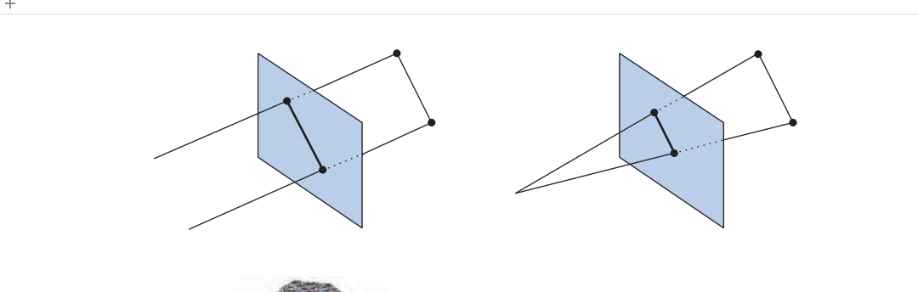
正交投影与透视投影的特点就是，正交投影变换后平行的线还是平行的，透视投影平行线越近越可能交汇到一起。
无论是上述的任何一种变换都是通过齐次4x4的矩阵完成，而且可以只同一个一次矩阵变化（在Appliocation 阶段把所有的变换举证先相乘）就可以做到。

2.Optional Vertex Processing
可选的顶点着色阶段，根据不同的图形API而不同，主要是有 tessellation 和 geometry shader以及stream out

Tessellation ：
也就是曲面细分阶段，比如一个球的渲染，当我们接近球时，球的三角形数量会增多，远离时为了增加性能而减少三角形。
曲面细分阶段又可以分为数个更小的阶段：hull shader，tessellator，domain shader
Geometry shader：
几何着色阶段，是一个可选的阶段，在这个阶段可以根据已有的顶点数据，生成新的顶点（曲面细分阶段也可以），这个阶段是编程的。在这个阶段主要的用处就是可以搭建粒子生成系统，因为可以通过一个顶点生成许多不同的顶点以及图元。
Stream out：
能够将经过前面几个阶段处理后的顶点数据输出，也就是说我们能将由CPU数据传入到GPU进行处理后回传到CPU，能够使我们将GPU作为几何引擎，但是在Opengl 编程指南中提到我们如果要进行完整的渲染最好不要这么做，因为这样会停下渲染并且等待输出完成，极大的降低渲染速度。这个阶段主要使用于搭建粒子模拟系统。

Clipping 裁剪阶段
当我们把图元转换到view volume 后，只有完全不在 view volume 中的不会进一步被传递（不会被渲染），而被进一步传递的数据中，又只有部分在view volume 中图元才会被裁剪。
对于三维图形来说，裁剪是unit cube 的六面体经行裁剪六次，当图元与裁剪平面有相交时，会在相交的位置生成新的顶点，并舍弃在裁剪平面以外的顶点。
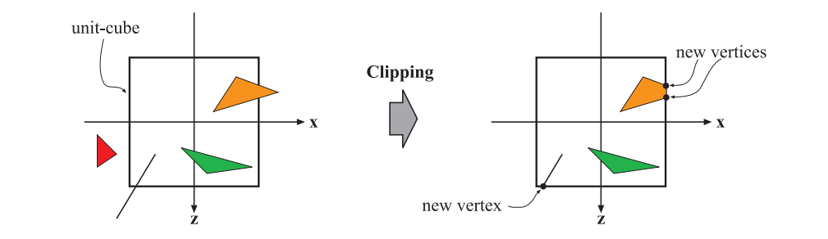

Screen Mapping 屏幕映射阶段
将unit-cube中的图元数据转换到screen space 下

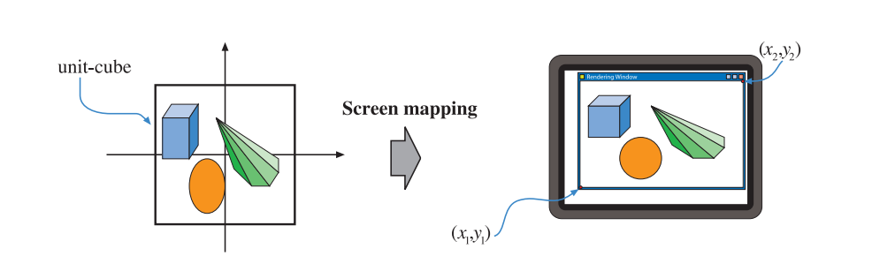
Screen corrdinates 也称做 Z-coordinates。虽然说我们屏幕时二维的，但是我们在往下一阶段传递时，使用得x，y在加上一个 z值。在不同的图形API中有着不同的screen mapping方式，例如Opengl 将值映射到[-1,+1]而directx时映射到[0,1]，同时他们映射后的原点以及轴的方向也有差异，例如oepgnl 的左下角时最小值，DirectX时左上角。

Rasterization 光栅化阶段
光栅化阶段又名scan conversion可以分为两个小的阶段，triangle setup 和 triangle traversal （也能处理point以及lines），说白了就是将 带有二维信息以及一个Z-value的顶点和许多的渲染信息，转换为屏幕中的每一个像素点。光栅化是几何处理与像素处理的同步点，在这里由三个顶点生成一个三角形，并且设置到像素处理中。还可以设置 超采样与多重采样。
如何处理三角形之间重叠的像素点取决于如何设置GPU的管线。例如可以将取样设置为”insideness“。对于取样，最简单的取样是将每一个单一的取样点设置为每一个像素的中心，所以如果中心点在三角形内，那么相应的像素点也可以被认为是在三角形内。
triangle setup：
在这个阶段进行的是 differential 和 edage equations 以及其他的一些被三角形的捕获的数据。
Triangle traversal：
在寻找三角形内取样点或是像素点的过程常被称作 Traiangle Traversal。每一个三角形片段内的属性会在三个三角形的顶点之间插值，这样便可以得到三角形片段内的像素点的属性。所有经过光栅化处理后的点，便会传到下一个阶段（Pixel Processing）

Pixel Processing 像素处理阶段
像素处理阶段也可以分为两个阶段，pixel shading 和 merging

Pixel Shadeing像素着色阶段（可编程）
所有关于每一个像素着色的计算都是在这里完成，这里处理完成的数据依然会向下一个阶段传递。与光栅化不同，光栅化主要在 hardwired silicon 中完成，而像素点着色计算是在 GPU
Cores。大量的技术在这个阶段被使用，其中最重要的是 textureing。在前面阶段都是处理

Merging 合并阶段
在这个阶段虽然没有不是可编程的但是是高度可设置的，这个阶段的信息来自于每一个像素的颜色缓冲，能够将像素着色阶段残生的片段颜色与当前颜色缓冲中的颜色结合经行合并。
同样这个阶段也能够解决能见度问题，就是Camera 中 设置渲染远度。原理是这样的，在大多数算法中，都保留 Z-buffer。每一个像素都由一个Z-value。当一个新的图元在一个确定的像素点进行渲染时，会比较这个像素点的Z-value以及在图元中点的Z-value，如果图元中的Z-value 小于当前像素点的Z-value，便会用图元在该点的信息的更新该像素点的信息。虽然这种算法很简单也很实用，但是如果仅仅保存Z-value，没法解决半透明的问题，透明度也是basic z-buffer 的一个主要缺陷。（最后渲染半透明材料和分离次序无关渲染算法可以解决）
当然除了 color buffer z-buffer 还有其他缓存 例如，alpha -channel，以及stencil buffer。
所有的以上这些操作都被称为 raster opertions or blend operations
最后在融混阶段结束后，所有数据都被保存在了framebuffer 中，为了不让用户看到渲染的过程，一般采用双缓存的形式就行与屏幕之间的数据交换。在后端把framebuffer 渲染好后，通过 交换将，framebuffer 放在 front buffer中，并且展示在屏幕上。

